EasyMall注册功能
2019年5月18日 星期六
9:27

  - 搭建环境
    - 搭建虚拟主机
      - 搭建一台www.easymall.com的虚拟主机，并且将这台虚拟主机配置成一个缺省的虚拟主机。
        - 实现过程：
          - 修改[tomcat]/conf目录中的server.xml文件添加内容如下：
<Host name="www.easymall.com" appBase="D:/www.easymall.com">
</Host>
  - 在Engine标签身上修改缺省的虚拟主机为www.easymall.com
<Engine name="Catalina" defaultHost="www.easymall.com">
  - 配置hosts文件：
C:\Windows\System32\drivers\etc\hosts
配置内容如下：
127.0.0.1 www.easymall.com
  - 发布一个web应用到虚拟主机中
    - 创建一个名称为EasyMall的web应用，并且将web应用作为缺省web应用部署到www.easymall.com网站中。
      - 实现过程：
        - 创建一个EasyMall的web应用。
        - 发布EasyMall过程：
          - 点击发布按钮
          - 选择EasyMall项目
          - 点击右侧的ADD按钮
          - 在弹出的窗口中选择下拉框中最后一项<Custom Location>完成自定义发布。
          - 选择之后，弹框下方的地址会变为可以修改的状态，将地址修改为www.eaymall.com虚拟主机的路径。
          - 并将EasyMall修改为ROOT变为缺省web应用。
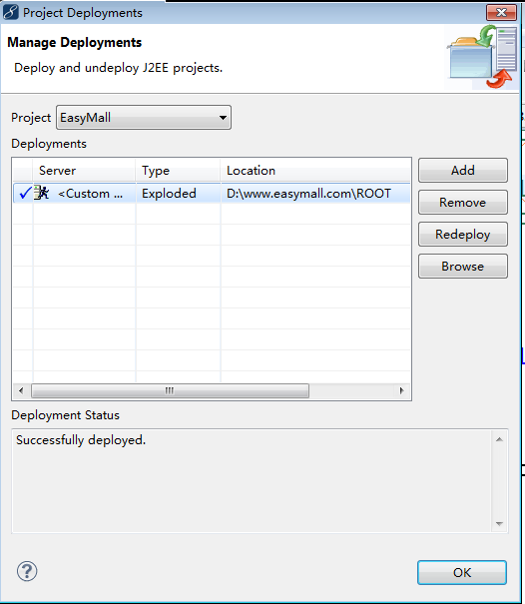
  - 添加页面到EasyMall中
    - 在课前资料中寻找index、_foot、_head目录复制其中全部内容，粘贴到EasyMall的webRoot下。
    - 如果出现提示问是否overwrite,点击yes to all。
    - 选择index.html页面，复制其中全部内容。
    - 选择index.jsp页面，删除除了第一行之外的全部内容，并将复制的内容粘贴。
    - 修改页面第一行ISO8859-1为UTF-8。
    - 同样修改_foot.jsp和_head.jsp页面，重复c~e内容。
    - 删除后缀为.html的页面。
  - 组合页面
    - 首页的构成分为三部分，头部，身体和尾部
    - 在身体index.jsp页面中引入头部和尾部。
代码实现：在body标签中添加头部和尾部。
<BODY>
<!-- 添加首部和尾部 -->
<!-- 添加首部 -->
<%-- <%request.getRequestDispatcher("/_head.jsp").include(request, response); %> --%>
<%@include file="_head.jsp" %>
<!-- 引入尾部 -->
<%-- <%request.getRequestDispatcher("/_foot.jsp").include(request, response); %> --%>
<%@include file="_foot.jsp" %>
</BODY>
<%@include file="文件路径"%> ---静态引入。
  - 引入regist.jsp页面
    - 将课前资料中的regist目录所有内容复制粘贴到WebRoot目录下。
    - 修改regist.html页面为regist.jsp 方式和上方修改方式一样。
    - 删除regist.html页面。
    - 修改_head.jsp页面中内容：
<div id="content">
<a href="#">登录</a>&nbsp;&nbsp;|&nbsp;&nbsp;
<a href="<%=request.getContextPath() %>/regist.jsp">注册</a>
</div>
  - 修改regist.jsp页面代码：
<form action="<%=request.getContextPath() %>/RegistServlet" method="POST">
  - 创建一个注册功能的RegistServlet
在其中添加代码如下：
package com.easymall.servlet;

import java.io.IOException;

import javax.servlet.ServletException;
import javax.servlet.http.HttpServlet;
import javax.servlet.http.HttpServletRequest;
import javax.servlet.http.HttpServletResponse;

import com.easymall.utils.WebUtils;
/**
* 注册功能
* @author Administrator
*
*/
public class RegistServlet extends HttpServlet {

public void doGet(HttpServletRequest request, HttpServletResponse response)
throws ServletException, IOException {
//乱码处理
//请求乱码和响应乱码处理
request.setCharacterEncoding("utf-8");
response.setContentType("text/html;charset=utf-8");

//获取用户发送的参数信息
String username = request.getParameter("username");
String password = request.getParameter("password");
String password2 = request.getParameter("password2");
String nickname = request.getParameter("nickname");
String email = request.getParameter("email");
String valistr = request.getParameter("valistr");
//非空校验
if(WebUtils.isNull(username)){
//注册页面提示：用户名称不能为空
request.setAttribute("msg", "用户名称不能为空");
//请求转发之后当前servlet与regist.jsp页面看到的是同一块域，可以共享数据。
request.getRequestDispatcher("/regist.jsp").forward(request, response);
return;
}
if(WebUtils.isNull(password)){
//注册页面提示：用户名称不能为空
request.setAttribute("msg", "密码不能为空");
//请求转发之后当前servlet与regist.jsp页面看到的是同一块域，可以共享数据。
request.getRequestDispatcher("/regist.jsp").forward(request, response);
return;
}
if(WebUtils.isNull(password2)){
//注册页面提示：用户名称不能为空
request.setAttribute("msg", "确认密码不能为空");
//请求转发之后当前servlet与regist.jsp页面看到的是同一块域，可以共享数据。
request.getRequestDispatcher("/regist.jsp").forward(request, response);
return;
}
if(WebUtils.isNull(nickname)){
//注册页面提示：用户名称不能为空
request.setAttribute("msg", "昵称不能为空");
//请求转发之后当前servlet与regist.jsp页面看到的是同一块域，可以共享数据。
request.getRequestDispatcher("/regist.jsp").forward(request, response);
return;
}
if(WebUtils.isNull(email)){
//注册页面提示：用户名称不能为空
request.setAttribute("msg", "邮箱不能为空");
//请求转发之后当前servlet与regist.jsp页面看到的是同一块域，可以共享数据。
request.getRequestDispatcher("/regist.jsp").forward(request, response);
return;
}
if(WebUtils.isNull(valistr)){
//注册页面提示：用户名称不能为空
request.setAttribute("msg", "验证码不能为空");
//请求转发之后当前servlet与regist.jsp页面看到的是同一块域，可以共享数据。
request.getRequestDispatcher("/regist.jsp").forward(request, response);
return;
}
//邮箱格式校验
//密码一致性校验
//验证码校验

//完成注册
//跳转回首页
response.getWriter().write(
"<h1 align='center'><font color='red'>" +
"恭喜注册成功，3秒之后跳转回首页</font></h1>");
response.setHeader("refresh", "3;url=http://www.easymall.com");
}

public void doPost(HttpServletRequest request, HttpServletResponse response)
throws ServletException, IOException {
doGet(request, response);

}

}
  - 在regist.jsp页面中添加如下代码：
    - 获取后台传递来的错误消息提示信息：
table中添加一个新的tr标签：
<table>
<tr>
<td class="tds" colspan=2 style="color:red;text-align:center">
<%=request.getAttribute("msg")==null?"": request.getAttribute("msg")%>
</td>

</tr>
  - 数据回显操作
在<input name="username" />添加value属性：
<input type="text" name="username" value="<%=request.getParameter("username")==null?"":request.getParameter("username")%>"/>

